
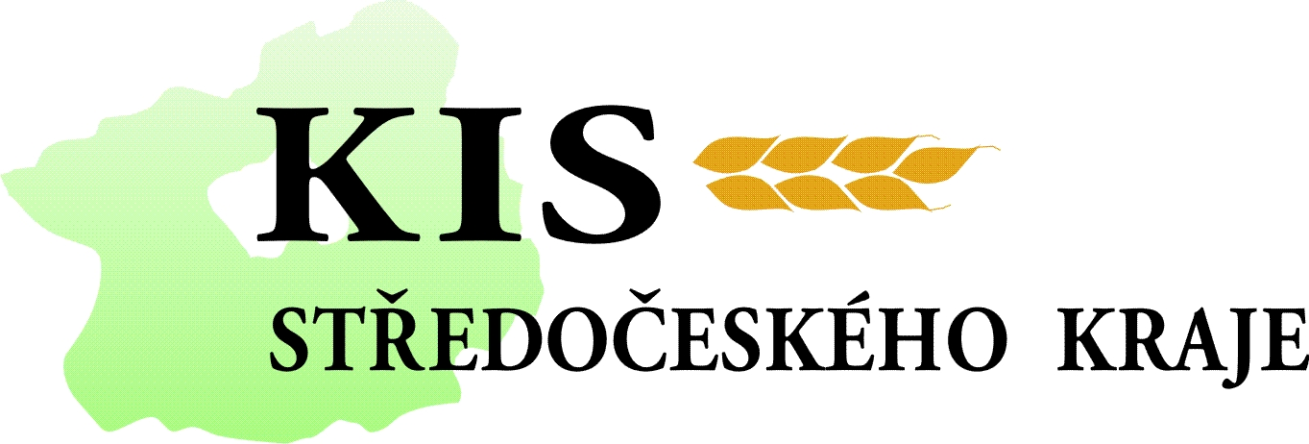


Ministerstvo zemědělství - Agentura pro zemědělství a venkov Beroun v součinnosti s Krajským informačním střediskem Středočeského kraje o.p.s. a s Ústavem zemědělských a potravinářských informací si vás dovolují pozvat na

seminář
problematika GAEC, Cross-compliance, poznatky z kontrol a FADN

který se koná
ve úterý dne 30.11.2010

ve velké zasedací místnosti Úřadu pro zastupování státu ve věcech majetkových, Politických vězňů 20 266 01 Beroun

Program:

9,00 – 11,00 Problematika GAEC, Cross-compliance, poznatky z kontrol
Přednášející: Ing. Jaroslava Šamsová – UZEI Praha

11,00 - 11,30 Diskuse, přestávka

11,30 – 12.00 FADN – výsledky sledování hospodářských výsledků
podnikatelských subjektů v zemědělství - UZEI Praha

12.00 – 12.30 Půda pro udržitelný rozvoj zemědělství- GAEC v praxi
Přednášející- Martin Vondra , PRP TECHNOLOGIES

Seminář s drobným občerstvením je zdarma.

Za pořadatele:

Ing. Karel Šilpoch Gabriela Jeníčková
vedoucí AZV Beroun KIS Středočeského kraje o.p.s.

